Все гениальное просто.
Никакой воды, только конкретика.
Заниматься надо по 15-30 минут два раза в день каждый день.
Метод основан на погружении в среду английского, постепенно вы станете применять английский в повседневной жизни.
Итак,

1. Изучите алфавит.
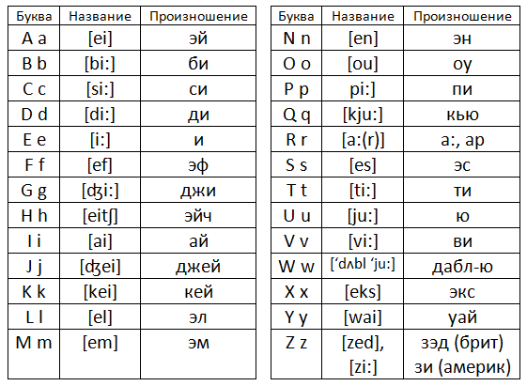

2. Изучите транскрипцию.
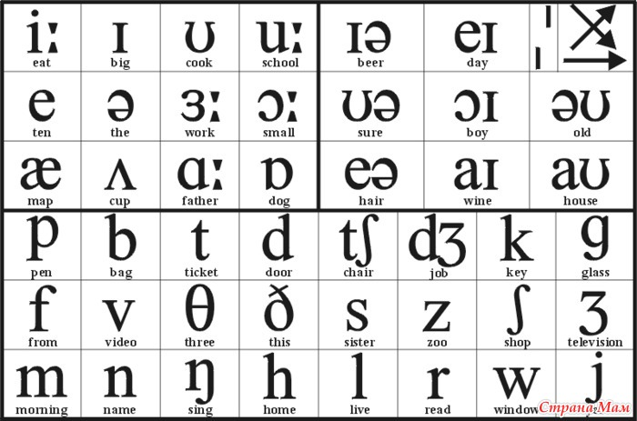
3. Изучите фонетику здесь http://englishfox.ru/fonetika-anglijskogo-yazyka-proiznoshenie-zvukov-nositelem-yazyka.html
4. Если не учили английский в школе, изучите это http://www.yaklass.ru/p/english-language
если учили, повторите.
5. Установите в мобильное устройства запоминалки английских слов из Play Market вписав в поиск запоминалки английских слов, для компьютера их можно взять здесь http://www.homeenglish.ru/Programms.htm и тренеруйьесь.
…
19. …

